**Республиканский центр общественного здоровья медицинской профилактики**

**Министерства Здравоохранения**

**Чеченской Республики**





**ЗДОРОВЫЙ**

**ОБРАЗ ЖИЗНИ**

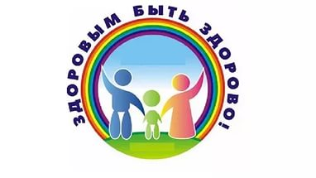

**Соблюдая простые правила здорового образа жизни, вы сможете избежать серьезных проблем со здоровьем и продлить себе жизнь**.

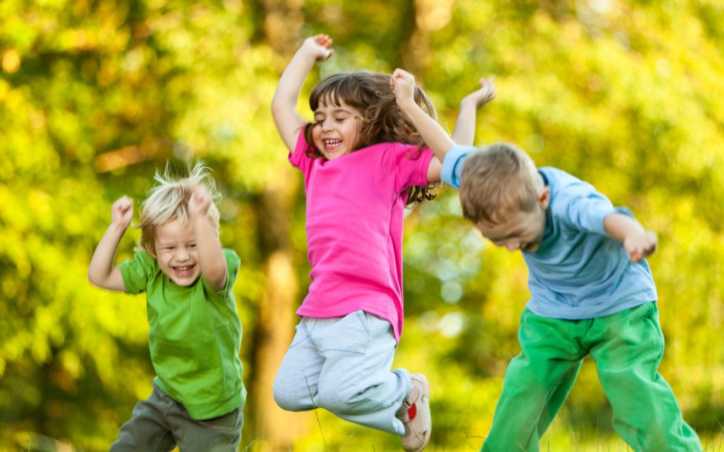

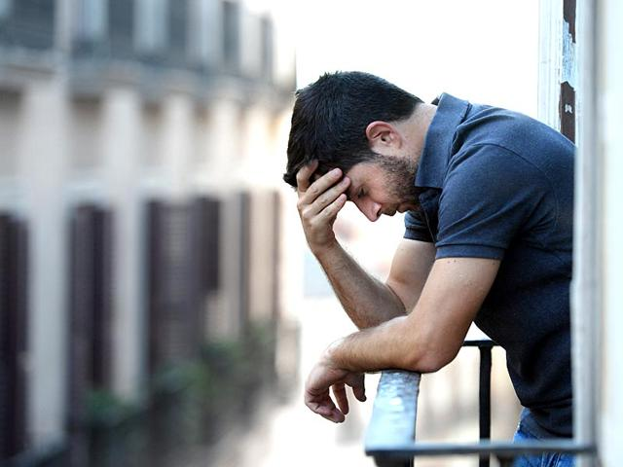

* **Тоска**
* **Лень**
* **Уныние**
* **Ощущение измотанности**
* **Апатия**
* **Разочарование**

**На здоровье человека большое влияние оказывает его психоэмоциональное состояние:**

* [**эмоциональное**](https://ru.wikipedia.org/wiki/%D0%AD%D0%BC%D0%BE%D1%86%D0%B8%D1%8F)**самочувствие: умение справляться с собственными эмоциями, стрессами, проблемами;**
* [**интеллектуальное**](https://ru.wikipedia.org/wiki/%D0%98%D0%BD%D1%82%D0%B5%D0%BB%D0%BB%D0%B5%D0%BA%D1%82)**самочувствие: способность человека узнавать и использовать новую информацию,**[**позитивное мышление**](https://ru.wikipedia.org/wiki/%D0%9F%D0%BE%D0%B7%D0%B8%D1%82%D0%B8%D0%B2%D0%BD%D0%BE%D0%B5_%D0%BC%D1%8B%D1%88%D0%BB%D0%B5%D0%BD%D0%B8%D0%B5)**.**
* [**духовное**](https://ru.wikipedia.org/wiki/%D0%94%D1%83%D1%85_(%D1%84%D0%B8%D0%BB%D0%BE%D1%81%D0%BE%D1%84%D0%B8%D1%8F))**самочувствие: способность устанавливать действительно значимые, конструктивные жизненные цели, стремиться к ним и достигать их.**[**Оптимизм**](https://ru.wikipedia.org/wiki/%D0%9E%D0%BF%D1%82%D0%B8%D0%BC%D0%B8%D0%B7%D0%BC)**, нравственность.**

**Хронические стрессы, губительно влияют на здоровье человека и могут привести к тяжелым последствиям, одним из которых является - депрессия.**

**Депрессия причиняет психические страдания, негативно отражается на способности человека выполнять даже самые простые повседневные задачи. Депрессивное состояние может иметь катастрофические последствия для взаимоотношений человека с близкими людьми и друзьями, а также способности человека укреплять и сохранять свое здоровье.**

**Признаки приближающейся депрессии:**

**Здоровый образ жизни является постоянным, а не временным действием, которого необходимо придерживаться на протяжении какого-то промежутка времени. Здоровый образ жизни – это постоянный стиль жизни.  
Здоровье – одна из самых главных и важнейших составляющих жизни человека, это драгоценность, дарованная человеку, которую он обязан беречь с детства. Здоровый человек формирует здоровую нацию, а с ней - здоровую планету.**

**г. Грозный**

**ул. Кемеровская, 12**